GE Spülbogenverlängerung 90Gr mit Steckmuffe weiß-alpin d44

Geberit

Eigenschaften

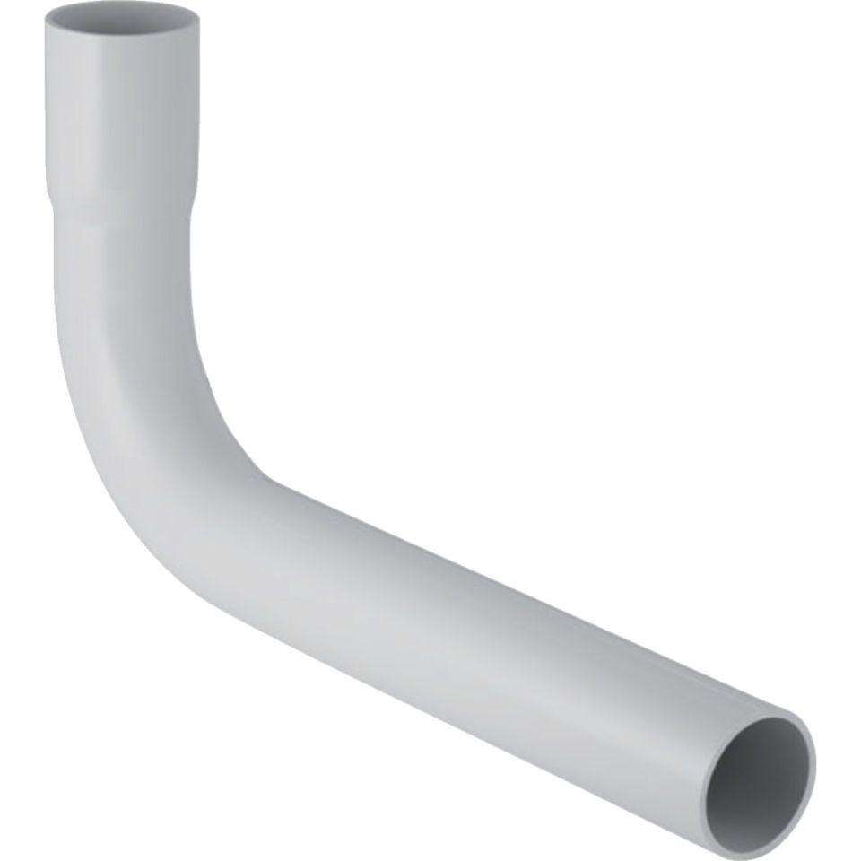

GTIN:

4025416006688

HAN:

118011111

Farbton

weiß

Werkstoff

Kunststoff